Даже у себя в доме, не у всех хватает времени постоянно заботиться о зеленом насаждении, не говоря уже о недельных разъездах.  Любители домашнего зеленого сада начинают самостоятельно подбирать под себя и выращивать один цветок за другим, пока не найдут подходящие виды.  В этой буклете мы постараемся ускорить и упростить ваши старания и предоставим самые неприхотливые комнатные растения, а также обильно – цветущие сорта.  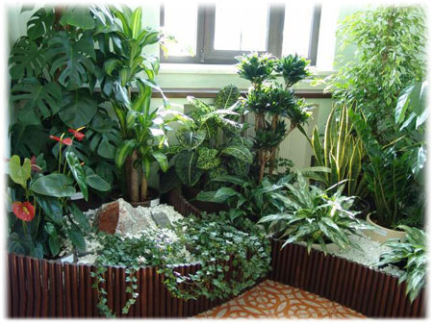  Основные требования к неприхотливым растениям: редкие поливы, иногда удобрять, не регулярно поливать, не обязательное опрыскивание и не требователен к влажности и особым температурным показателям, и главное максимум цветения и декоративности. | 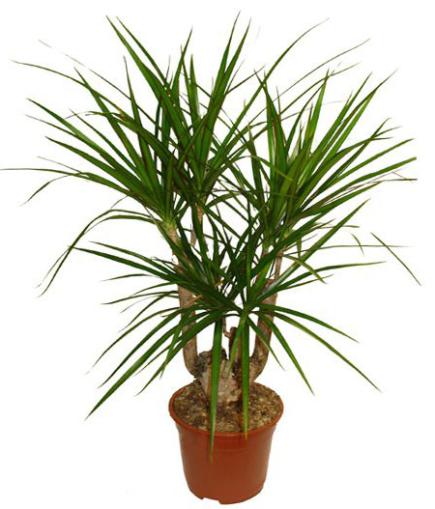  Драцена – неприхотливое растение семейства агавовых.  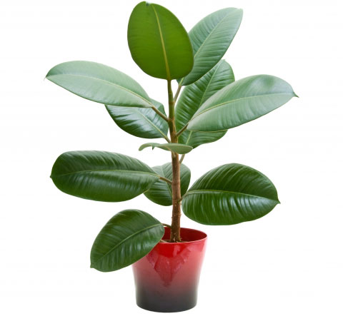  Примерный полив 1-2 раза в неделю. Если вы забудете полить, драцена прекрасно перенесет сухой климат на протяжении 7-10 дней. Содержат ради декоративной листвы. Обеспечьте умеренную температуру и рассеянный свет и растение долго и счастливо будет расти. В регулярной пересадке не нуждается. Один из недостатков – сильных запах, иногда люди не выдерживают его, и приходится выставлять горшок на открытый воздух. Температура содержания 10-27 градусов.  Высокорослое декоративное растение. Фикус неприхотлив в уходе, но в зависимости от сорта существует ряд трудностей. Листья фикусов лечебные, их используют для лечения кожных заболеваний.  Поливают по мере просыхания верхнего слоя грунта, 1-2 раза в неделю. С наступлением зимы, полив значительно сокращают. Время от времени листья протирают от пыли. | Одно из популярных комнатных растений благодаря лечебному соку листьев. Мощные стеблевые листья способны запастись большим количеством влаги, подобно другим суккулентам.  Кроме лечебных свойств, растение не прихотливо в уходе, не нуждается в опрыскивании и частом поливе. Летом поливают раз в неделю, зимой раз в месяц. Пересаживают примерно 1 раз на 3 года. Прекрасно растет в сухом климате.  Из недостатков – боится попадания прямых солнечных лучей. Алоэ может расти как на подоконнике, так и в середине помещения.  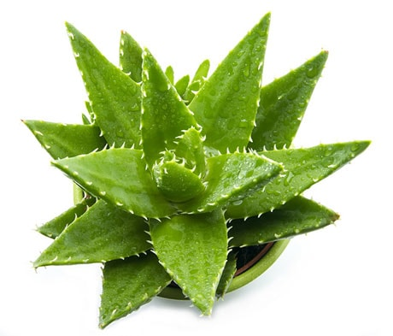  В медицине используют только один сорт Алоэ вера. Рост средний. Зимой минимальные температурные показатели 10 градусов, летом выдерживает до 27 градусов.

Неприхотливые растения, не требующие ухода  Для начинающих садоводов, или людей в частых отъездах, прекрасно подойдут самые неприхотливые комнатные растения, список которых мы предоставили ниже. Наверняка многие сталкивались с проблемой засохших цветов в горшке. И не всегда виной тому садовод. Частые разъезды или рабочие моменты не позволяют вовремя подлить или удобрить растение. В жаркие дни многие комнатные цветы нуждаются в регулярном опрыскивании, что порой довольно трудно осуществить, некоторые сорта опрыскивают по 2-3 раза в день, другие же очень требовательны к солнечному освещению и необходимо постоянно притенять в обеденное время.  Работники офиса на это попросту не имеют времени, а красивое цветение хочется, особенно для очищения воздуха в местах скопления компьютерной техники и работающего персонала. Уходя на выходные дни, офис закрывается, и ухаживать за растениями попросту некому. | На окне моём цветочки  Очень весело живут.  Словно в маленьком садочке  Очутились они тут.  Декабрист разросся классно,  Занял много места здесь.  Каланхоэ шапкой красной  Хочет вновь уже расцвесть.  Вот герань в горшке белеет,  Толстолобик толст как дуб.  Здесь алоэ зеленеет,  И фиалки все цветут.  Распустились как-то сразу,  Очень много красок в них.  То-то радостно мне глазу  От красоток расписных.  Обо всех об них забочусь,  Поливаю строго в срок.  Только я встаю короче,  Сразу же бегу в садок.  Разговариваю нежно  С каждым я своим цветком.  И они цветут безбрежно,  Нежатся в тепле моём.  Хорошо моим цветочкам  На окне уютном жить,  Жизнь давать другим росточкам,  Радость в дом мой приносить!  Галкина Людмила | МАДОУ д/с №121  Буклет - памятка  «Заботимся о комнатных растениях»  